ГБОУ школа-интернат ст-цы. Старолеушковской

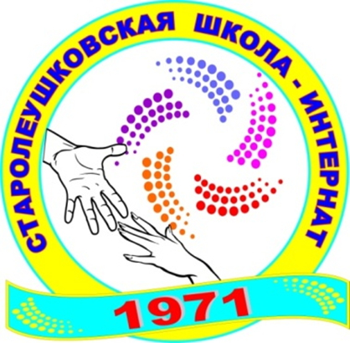

Отчёт о мероприятиях, посвящённых
Международному Дню человека с синдромом Дауна.

2024г.

В нашей школе 20.03.2024 и 21.03.2024г.проходили различные мероприятия, посвящённые Международному Дню человека с синдромом Дауна.
Целью проведения данных мероприятий являлось формирование толерантного отношения к людям с синдромом Дауна, а так же формирование позитивного отношения общества к людям с ограниченными возможностями здоровья, в особенности с синдромом Дауна.
Учащиеся познакомились с содержанием информационного стенда в фойе школы. Для ребят был проведён информационный час «Солнечный мир». В ходе которого, при просмотре социального ролика учащиеся узнали про мир переживаний, мыслей и чувств семьи, в которой рождается ребёнок с синдромом Дауна. Была проведена беседа на тему «Мифы и правда о людях с синдромом Дауна». Ребята поиграли в игру «Верно - не верно», в ходе которой подбирали верные способы взаимодействия с людьми, имеющими особенности психофизического развития.
Классные руководители провели классные часы «Солнечные дети», и продолжили знакомство с особенностями жизни, обучения и развития детей с синдромом Дауна. Ребята узнали, что во всём мире людей с синдромом Дауна называют «солнечными» - настолько они добры, дружелюбны, открыты и беззащитны. Они просто не способны кого-либо обидеть, поскольку напрочь лишены агрессии. Они не умеют обижаться и злиться. И, как все дети, они любят играть, танцевать, читать, шалить, узнавать что-то новое. Но жить, развиваться, учиться и проявлять свои таланты дети с синдромом Дауна способны лишь в атмосфере любви. Им нужно чуть больше помощи, внимания и понимания – как со стороны семьи, так и со стороны общества.
Так же классными руководителями были проведены мероприятия «Все мы разные и это хорошо!», «Мы разные, но мы вместе!».
Во внеурочное время ребята смотрели мультфильмы и видеоролики по данной теме, в ходе которых учащиеся увидели мир переживаний, мыслей и чувств маленького человека с ограниченными возможностями, узнали больше информации о людях с синдромом Дауна, не через особенности их развития, а через их достижения, и пришли к выводу о том, что мы все живём в одном мире, где есть место каждому.
Для учащихся 2-3классов воспитатели провели «Урок доброты». Ребята в ходе просмотра мультфильма «Необычный младший братик» узнали о людях с синдромом Дауна, их особенностях, восприятии их другими людьми. Учащиеся учились преодолевать барьеры в отношении людей с особенностями психофизического развития.
Для учащихся 7-11 кл. педагогом-организатором было проведено мероприятие «Особые дети». Была проведена беседа о людях с синдромом Дауна, их особенностях и возможностях. Учащиеся пришли к выводу, что данная категория детей нуждается в дружбе, любви и принятии.
Все мероприятия прошли на высоком методическом уровне.
